

2020

Estadística

Practica 3

Francisco Joaquín Murcia Gómez

48734281H

Universidad de Alicante

# Ejercicio 1

## Construye la tabla de frecuencias completa

En primer lugar, pondremos los datos mediante componentes en la ruta datos>ponderar datos

Por último, seguimos la siguiente ruta: “analizar>estadísticos descriptivos>frecuencias; y añadimos las dos tablas

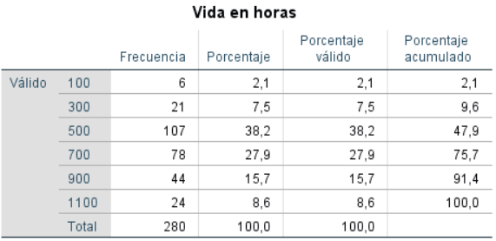

## Representa el histograma

A la hora de hacer la tabla de frecuencias, en el apartado grafico seleccionamos histogramas

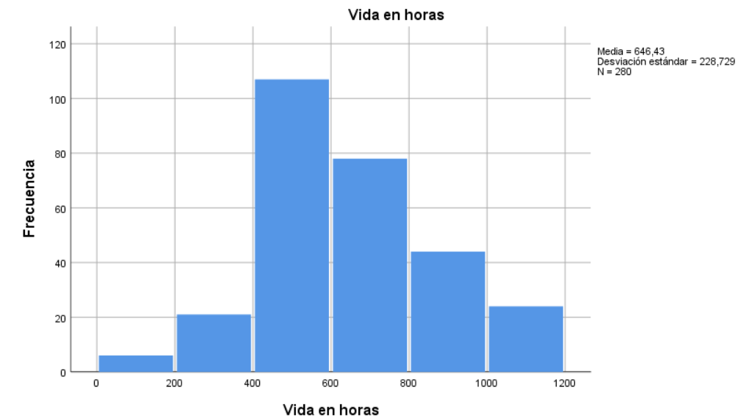

## Explica e interpreta los resultados obtenidos en los apartados anteriores.

Podemos ver que la mayoría de los componentes suele tener una vida entre 400 y 800 horas y que rara vez duran menos de 200 horas

# Ejercicio 2

## Agrupando los tiempos en los siguientes intervalos de clase

Una vez copiado todos los datos en la ruta transformar> recodificar en distintas variables>valores antiguos y nuevos

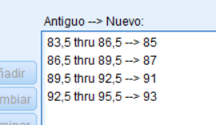

## Obtén el histograma, el polígono de frecuencias y el polígono de frecuencias acumuladas

Seguimos la ruta gráficos>cuadro de diálogos antiguos y seleccionamos histograma o líneas, en líneas para el polígono de frecuencias de damos a número de casos y para el de acumuladas el numero acumulado

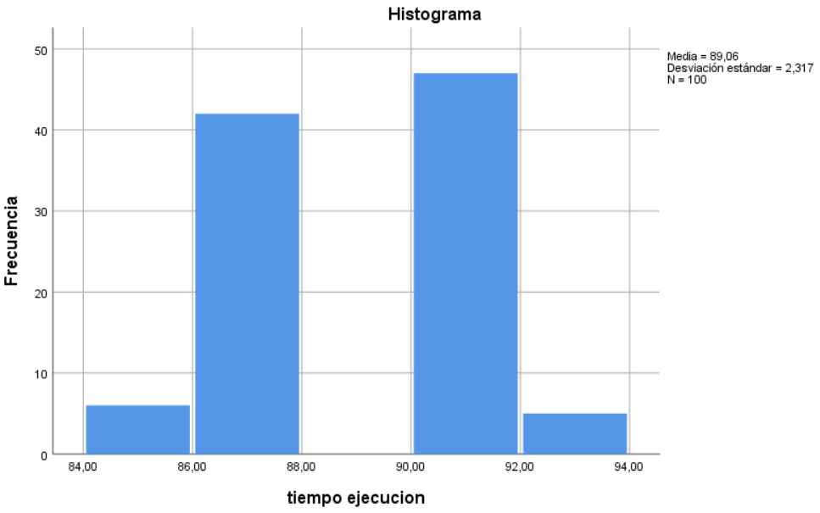

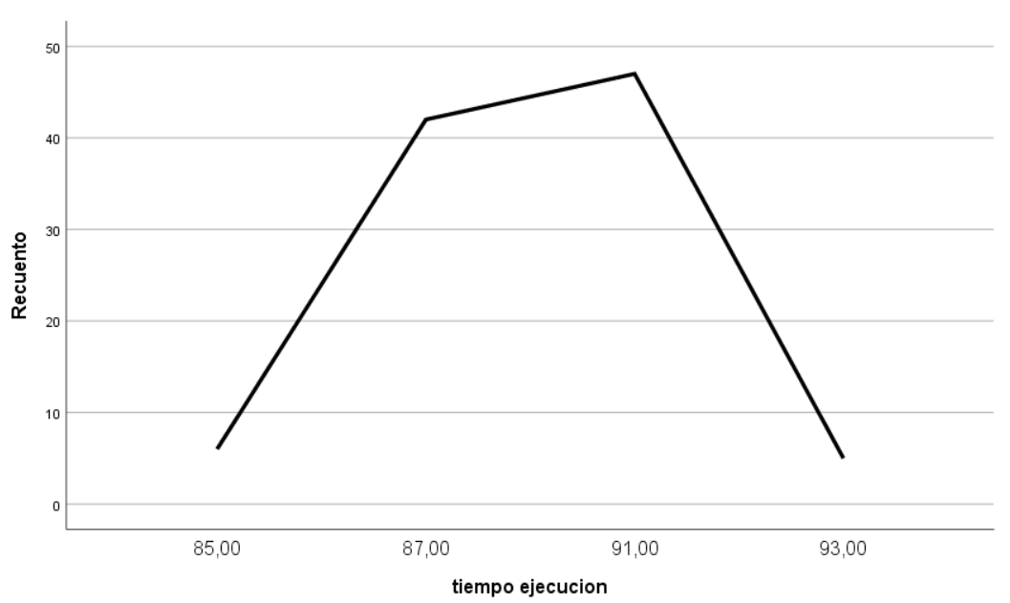

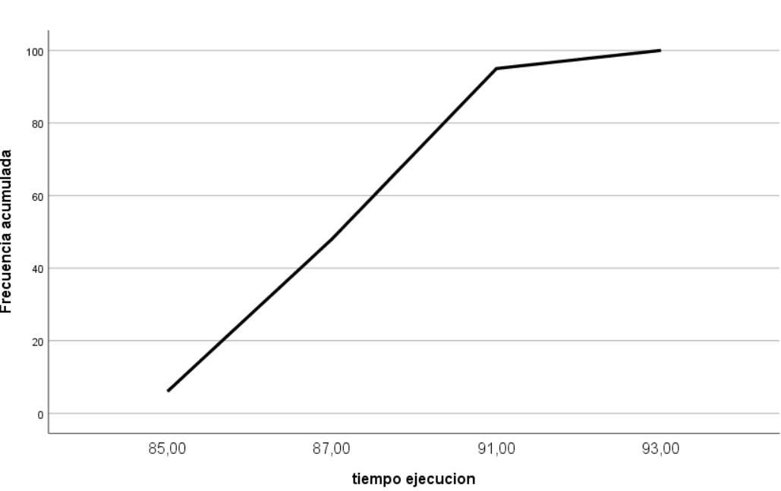

## Explica e interpreta los resultados obtenido

Cómo podemos observar el tiempo habitual de ejecución es de entre 86 a 92 segundos los intervalos de 84 a 86 y de 92 a 94 son los menos habituales

# Ejercicio 3

## Utilizar alguna de las técnicas presentadas en esta práctica para estudiar ambas distribuciones. Explica e interpreta los resultados obtenidos.

En primer lugar, he agrupado los datos en estos intervalos siguiendo el proceso del ejercicio 2, tanto las peticiones internas como externas

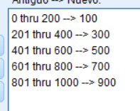

Creamos los histogramas con el método ya explicado en el ejercicio 2, creamos tanto las internas como las externas

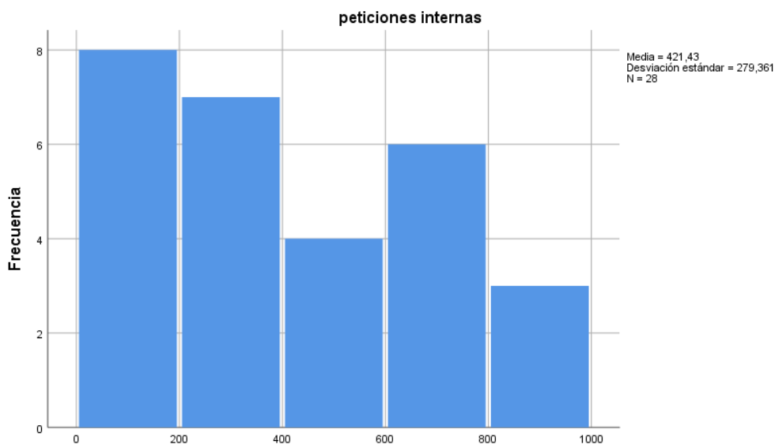

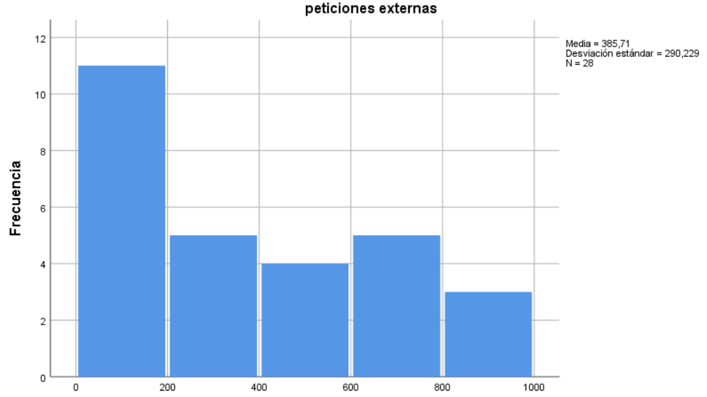

## ¿Qué conclusiones generales pueden extraerse?

En el caso de las peticiones internas podemos observar que suele haber una media de 400 peticiones, ya que hay una mayor concentración de estas en el rango de estas

En el caso de las peticiones externas, se ve claramente como la mayoría de las peticiones suelen ser menor que 200, no obstante, si contamos todo el espectro de peticiones obtenemos una media de 385 peticiones